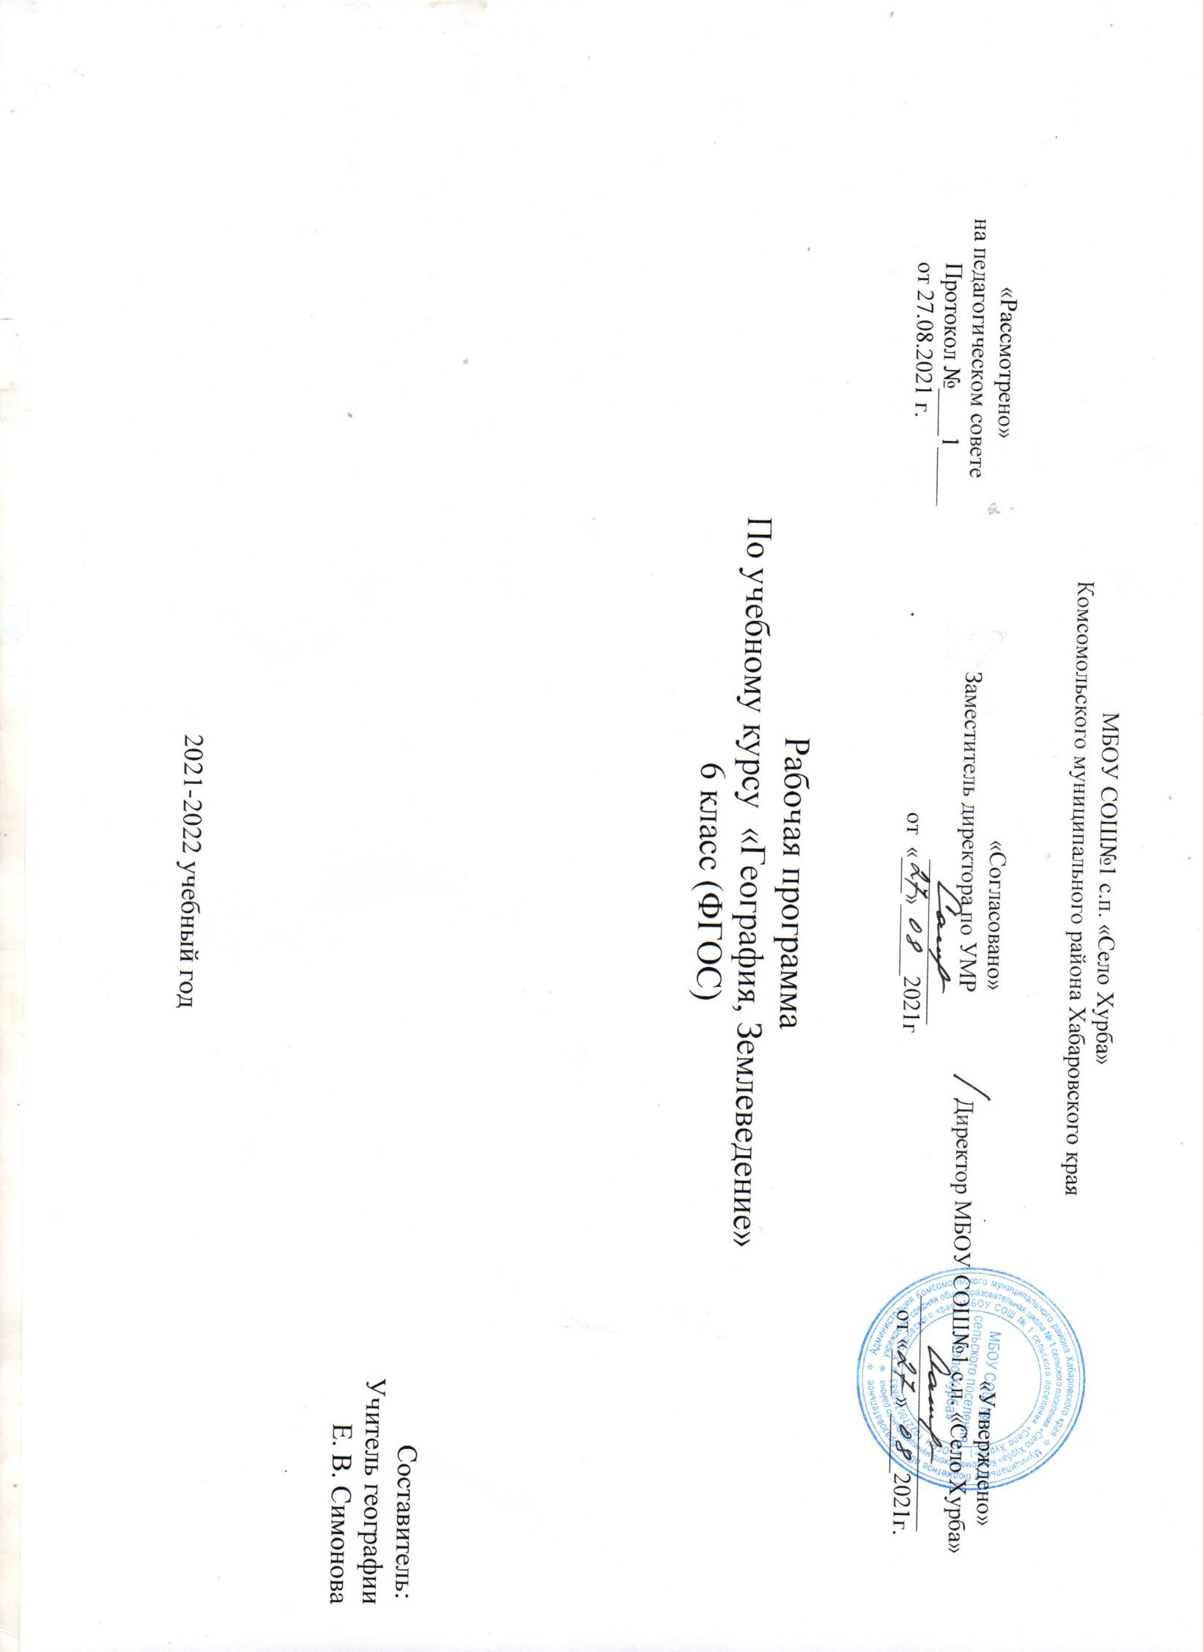

УМК «География. Землеведение. 6 классы»
Настоящий календарно-тематический план ориентирован на использование учебника: О.А. Климанова, В.В. Климанов, Э.В. Ким. География. Землеведение. 5 – 6 классы: учебник для общеобразовательных учебных заведений. Москва. «Дрофа». 2014. 272 с.
Согласно действующему учебному плану поурочное планирование предусматривает в 5 классе обучение географии в объёме 35 часов (1 час в неделю).
1. О.А. Климанова, В.В. Климанов, Э.В. Ким. География. Землеведение. 5 – 6 классы. Москва. «Дрофа». 2014. 272 с.
2. А.В. Румянцев, Э.В. Ким, О.А. Климанова. «География. Землеведение». 5 - 6 классы. Методическое пособие. Москва. «Дрофа». 2014.
3. А.В. Румянцев, Э.В. Ким, О.А. Климанова. «География. Землеведение». 6 класс. Рабочая тетрадь. Москва. «Дрофа». 2014.
4. А.В. Румянцев «Диагностика результатов образования» к учебнику О.А. Климановой, В.В. Климанова, Э.В. Ким. География. Землеведение. 5 – 6 классы.
5. Атлас по географии 6 класс.
6.Электронное приложение к учебнику на www.drofa.ru
7. Методическая поддержка на www.drofa.ru
Основное содержание курса: «География. Землеведение 6 класс» (34 часов)
тема | содержание | виды деятельности ученика
Раздел I. Как устроен наш мир (10 ч).
Тема 1. Земля во вселенной (5 ч). | Представления об устройстве мира. Как менялись представления об устройстве мира? Как задолго до первого космического полета ученые установили, что Земля вращается вокруг Солнца? Как устроен наш мир?  Звезды и галактики. Что такое звезда? Как определили расстояние до звезд? Какие бывают звезды? Сколько всего существует звезд?  Солнечная система. Какие две группы планет выделяют ученые? Стоит ли землянам бояться астероидов и комет? Как возникла Солнечная система? Почему Земля — обитаемая планета? Как человек исследует Солнечную систему?  Луна — спутник Земли. Похожа ли Луна на Землю? Почему вид Луны на небе меняется? Как Луна влияет на Землю?  Земля — планета Солнечной системы. Почему на Земле происходит смена дня и ночи? Как связаны продолжительность светового дня и смена времен года? | Работа с источниками информации:  таблицами и схемами учебника, моделью «Солнечная система». Просмотр видеофильма
Тема 2. Облик Земли (5 ч) | Облик земного шара. Как распределены по земному шару вода и суша? Сколько на Земле материков и океанов? Чем остров отличается от полуострова?  Форма и размеры Земли. Глобус — модель Земли. Как изменялись представления людей о форме Земли? Кто впервые измерил Землю? Что такое глобус?  Параллели и меридианы. Градусная сеть. Зачем на глобус нанесены параллели и меридианы? Чем примечательны некоторые параллели и меридианы Земли?  Урок-практикум №1 Глобус как источник географической информации. Что изображено на глобусе? Как определить по глобусу расстояния? Как определить по глобусу направления? | Сравнение глобуса, карты полушарий  и физической карты России; выявление различий между ними. Определение расстояния и направлений по глобусу
Раздел П. Развитие географических знаний о земной поверхности (9 ч)
Тема 3. Изображение Земли (2 ч) | Способы изображения земной поверхности. Как показать на листе бумаги большие участки земной поверхности?  История географической карты. Как появились и какими были первые карты? Как изменялись карты на протяжении истории человечества? Как делают карты на компьютере? | Знакомство с различными источниками информации – планами местности, географическими картами, аэрофотоснимками, космическими снимками. Выявление различий и сходства в изображении элементов градусной сети на глобусе и карте. Чтение планов местности и карт.
Тема 4. История открытия и освоения Земли  (7 ч) | Географические открытия древности. Какие географические представления были у древних народов? Куда путешествовали древние народы? Как звали самых известных географов древности?  Географические открытия Средневековья. Как дошли до нас сведения о первых путешествиях? Кто из европейцев составил первое описание Востока?  Великие географические открытия. Почему наступила эпоха Великих географических открытий? Как был открыт путь в Индию? Как вновь была открыта Америка? Кто первым обогнул земной шар?  В поисках Южной Земли. Как была открыта Австралия? Как была открыта Антарктида и достигнут Южный полюс? Как начиналось изучение арктических широт?  Исследования Океана и внутренних частей материков. Как были открыты северные территории самого крупного материка Земли? Кто исследовал внутренние пространства других материков? Как люди стали изучать глубины Мирового океана?  Урок-практикум№2. Записки путешественников и литературные произведения — источники географической информации. | Формирование умений: выявлять новые понятия, термины и выражения, объяснять их значение своими словами: называть основные способы изучения Земли в прошлом и в настоящее время и наиболее выдающиеся результаты географических открытий и путешествий: изучать по картам маршруты путешествий разного времени и периодов; работать с записками , отчётами, дневниками путешественников.
Раздел III. Как устроена наша планета (16ч)
Тема 5. Литосфера (4 ч) | Внутреннее строение Земли. Каково внутреннее устройство нашей планеты?  Горные породы и их значение для человека. Как образуются магматические горные породы? Что происходит с горными породами на поверхности Земли? Как преобразуются горные породы, попадая в недра Земли?  Рельеф и его значение для человека. Как образуется рельеф Земли? Какое значение имеет рельеф для человека?  Урок-практикум№3. Работа с коллекцией горных пород и минералов. Как различаются минералы? Как различаются горные породы? Как и где используют горные породы и минералы?  Основные формы рельефа Земли. Каковы основные формы рельефа суши? Как происходит переход от материка к Океану? Какие формы рельефа есть на океанском дне? | Формирование умений: работать с новыми понятиями и терминами; характеризовать методы изучения земных недр и Мирового океана;  находить  на картах основные формы рельефа суши и дна океана; изучать горные породы в ходе выполнения практической работы.
Тема 6. Гидросфера (4ч) | Мировой круговорот воды. Почему на Земле не истощаются запасы пресной воды? Почему существует круговорот воды?  Мировой океан и его части. Какие бывают моря? Что такое заливы и проливы? Гидросфера — кровеносная система Земли. Какую роль в природе и жизни человека играют реки? Какую роль в природе и жизни человека играют озера? Какую роль в природе и жизни человека играют подземные воды и болота? Какую роль в природе и жизни человека играют ледники? | Формирование умений: работать с новыми понятиями и терминами темы;  работать со схемой мирового круговорота воды и географической картой с  целью выявления отличительных особенностей частей Мирового океана
Тема 7. Атмосфера  (3 ч) | Атмосфера Земли и ее значение для человека. Чем мы дышим? Как изменяются свойства воздуха с высотой? Различаются ли свойства воздуха в разных районах земного шара?  Погода. Что такое погода? Почему погода такая разная? Что такое метеорология и как составляются прогнозы погоды?  Урок-практикум№4. Знакомство с метеорологическими приборами и наблюдение за погодой. С помощью, каких приборов измеряют значения разных элементов погоды? | Формирование умений: измерять (определять) температуру воздуха, атмосферное давление, направление ветра,  облачность, амплитуду температур,  среднюю температуру воздуха за сутки, месяц с использованием различных источников информации; описывать погоду своей местности; вести  простейшие наблюдения за погодой
Тема 8. Биосфера (2 ч) | Биосфера — живая оболочка Земли. Когда и как на планете Земля возникла жизнь? Как связаны все живые организмы? Как живые организмы изменяют нашу планету? Что такое биосфера? | Формирование умений: работать с новыми понятиями и терминами  темы; называть и показывать по карте  основные географические объекты;  обозначать на контурной карте географические объекты; приводить примеры взаимосвязи всех живых организмов на Земле;
Тема 9. Природа и человек (3 ч) | Воздействие человека на природу Земли. Что человек берет из природы? Почему так опасно загрязнение природы? Каковы масштабы воздействия человека на природу? Почему надо беречь и охранять природу? Как должны строиться взаимоотношения человека и природы?  Урок-практикум№5. Экскурсия в природу. Что такое экскурсия? Что такое фенологические наблюдения? Зачем собирают гербарий? Как провести гидрологические наблюдения? Что является итогом экскурсии? | Формирование умений: работать с новыми понятиями и терминами темы; называть и показывать по карте  основные географические объекты; обозначать на контурной карте географические объекты; приводить примеры загрязнения окружающей среды человеком; объяснять  необходимость охраны природы

Календарно-тематическое планирование по географии в 6 класс.
Наименование раздела программы | Кол-во часов | Тема урока | Планируемые результаты |  |  | Вид контроля | Кален-дарные сроки
 |  |  | предметные | метапредметные
Введение.Что изучает география? | 1час | 1
4. Раздел  Тема 1. Земля во вселенной. | 3 ч | 2 Вращение земли и его следствие..  3. Географические координаты.  4.Урок практикум:".Определение географических координат точки по глобусу". | Уметь объяснять значение понятий:  -" полярные круги","полярный день", "географические координаты","широта и долгота"  -Показывать на карте элементы градусной сетки  -Объяснять механизм смены времен года, образования полярного дня и ночи дней равноденствия  -Определение координат точек по их географическим координатам. |  | -уметь ставить вопросы к тексту учебника, рассказу учителя.  -учиться связно отвечать по плану.  -учиться сжато пересказывать содержание прочитанного, кратко передавать свои впечатления об узнанном.  -уметь ставить учебную задачу под руководством учителя | Текущий, фронтальный, индивидуальный опрос
Раздел 5: Путешествия и их географические отражения | 5 ч | 5. План местности.  6. Ориентирование по плану местности  7.Урок-практикум ":Составление плана местности "  8. Многообразие карт  9. Урок- практикум ." Работа с картой" | Уметь:  -:Составлять и оформлять планы местности  -Ориентироваться с помощью плана, по компасу, по местным признакам.  -Приводить примеры различных географических карт.  -Определять по карте местонахождение предмета. |  | ;  - планировать свою деятельность под руководством учителя;  - работать в соответствии с поставленной учебной задачей;  - уметь выделять главные признаки понятий, сравнивать объекты, факты, явления, события по заданным критериям. | Текущий, фронтальный, индивидуальный опрос,  письменный опрос.  Практическая работа
Раздел 6:  Природа Земли | 17 час.
Тема 10 Планета воды.  Тема 11 Внутреннее строение Земли.  Тема 12  Тема13: Атмосфера и климаты Земли.  Тема 14.Гидросфера - кровеносная система Земли  Контрольная работа по разделу "Природа Земли" | 2 ч.  3 ч.  3ч  6ч  3ч  1ч | 10. Свойства вод Мирового океана  11. Движение вод в Мировом океане.  12.Движение литосферных плит.  13.Землетрясения, причины и последствия.  14.Вулканы...  .  15.Изображение рельефа на планах местности  16. Горы.  17. Равнины.  18.Температура воздуха.  19.Атмосферное давление. Ветер.  20. Облака и атмосферные осадки.  21. Погода и климат.  22.Урок- практикум "Работа с климатическими картами"  23. Урок- практикум: "Наблюдение за погодой"  24. Реки в природе и на карте.  25. Озера.  26. Подземные воды. Ледники  27.Контрольная работа по разделу "Природа Земли" | Уметь:  Объяснять значение понятий: Мировой океан соленость, промилле, океанические течения, волны, приливы, отливы,  литосферные плиты, эпицентр землетрясения, кратер, гейзер, горная долина речная система, водораздел. Режим реки, воздушная масса, тепловой пояс, погода, климат.  Называть и показывать по карте основные географические объекты;  Называть методы изучения земных недр и Мирового океана.  Объяснять особенности движения вод в Мировом океане.  Приводить примеры форм рельефа дна океана и объяснять их взаимосвязь с тектоническими структурами.  Объяснять особенности строения рельефа суши и дна Мирового океана.  Определять по карте сейсмические районы мира, абсолютную и относительную высоту точек, глубину морей.  Показывать на карте горы и равнины, различающиеся по высоте, происхождению, строению.  Составлять описание климатических поясов, гор, равнин, морей, рек, озер по типовому плану.  Наносить на карту изучаемые объекты.  Называть и показывать основные формы рельефа Земли, части мирового океана, объекты вод суши, тепловые пояса, климатические пояса.  Измерять температуру воздуха, атмосферное давление, направление ветра. Облачность, среднюю температуру в сутки, месяц.  Описывать погоду своей местности.  Показывать на карте реки, озера, ледники, болота |  | - учиться сжато пересказывать содержание прочитанного, кратко передавать свои впечатления об узнанном.  - высказывать суждения, подтверждая их фактами;  - искать и отбирать информацию в учебных и справочных пособиях, словарях, пользоваться информационными средствами  (Интернет);  - уметь работать в малых группах;  - уметь вести диалог;  - уметь работать с тестами.  - уметь работать с текстом  и нетекстовыми  компонентами: | Текущий, фронтальный, индивидуальный опрос,  Письменный опрос.  Практическая работа
Раздел 7. Географическая оболочка - среда жизни. | 6 ч.
Тема 15. Живая планета.  Тема 16. Географическая оболочка и ее закономерности.  Тема 17. Природа и человек.  Итоговая контрольная работа. | 2ч  2ч  1ч  1ч | 28.Закономерности и распространение живых организмов.  29. Почва - как особое природное тело  30. Понятие о географической оболочке  31. Природные комплексы, как части географической оболочки.  32. Природные зоны Земли.  33 Стихийные бедствия и человек  34 Итоговая контрольная работа | Учащиеся должны уметь:  Объяснять значение понятий: растительный покров, местообитание, плодородие почвы, географическая оболочка, природный комплекс, географическая зональность.  Объяснять закономерности распространения растительного и животного мирана Земле, приводить примеры.  Приводить примеры разнообразных на Земле природных комплексов  Использоватьгеографические карты для поиска информации  Характеризовать природные зоны с использованием карт  Приводить примеры стихийных бедствий.  Называть меры безопасности при различных стихийных бедствиях. |  | - представлять информацию в различных формах (письменной и устной) и видах;  - выделять главное, существенные признаки понятий;  - высказывать суждения, подтверждая их фактами;  - составлять описания объектов;  составлять простой и сложный план;  - работать с текстом и нетекстовыми компонентами:  - сравнивать полученные результаты с ожидаемыми результатами;  - оценивать работу одноклассников;  - выявлять причинно-следственные связи;  - анализировать связи соподчинения и зависимости между компонентами объекта; | Текущий, фронтальный, индивидуальный опрос,  Письменный опрос  Текущий, фронтальный, индивидуальный опрос,  Практическая работа  Письменный опрос.
Итого: 34 часов.

